线程池

原理：

线程池实现原理？

在面向对象编程中，创建和销毁对象是很费时间的，因为创建一个对象要获取内存资源或者其它更多资源。在 Java 中更是如此，虚拟机将试图跟踪每一个对象，以便能够在对象销毁后进行垃圾回收。所以提高服务程序效率的一个手段就是尽可能减少创建和销毁对象的次数，特别是一些很耗资源的对象创建和销毁，这就是"池化资源"技术产生的原因。
线程池顾名思义就是事先创建若干个可执行的线程放入一个池（容器）中，需要的时候从池中获取线程不用自行创建，使用完毕不需要销毁线程而是放回池中，从而减少创建和销毁线程对象的开销。

为什么要使用线程池？（使用线程池的好处）
（1）降低资源的消耗。通过重复利用已经创建的线程降低线程创建和销毁造成的消耗。
（2）提高响应速度。当任务到达时，任务可以不需要等到线程创建就立即执行。
（3）提高线程的可管理性。线程是稀缺资源，如果无限的创建线程，不仅会消耗系统的资源，还会降低系统的稳定性，使用线程池可以进行统一的分配、调优和监控。

线程池用来解决什么问题？
线程池主要用来解决线程生命周期开销问题和资源不足问题。
1.以Java为例讲解，在Java中，如果每当一个请求到达就创建一个新线程，开销是相当大的。在实际使用中，每个请求创建新线程的服务器在创建和销毁线程上花费的时间和消耗的系统资源，甚至可能要比花在处理实际的用户请求的时间和资源要多得多。
2.除了创建和销毁线程的开销之外，活动的线程也需要消耗系统资源。如果在一个JVM里创建太多的线程，可能会导致系统由于过度消耗内存或“切换过度”而导致系统资源不足。为了防止资源不足，服务器应用程序需要一些办法来限制任何给定时刻处理的请求数目，尽可能减少创建和销毁线程的次数，特别是一些资源耗费比较大的线程的创建和销毁，尽量利用已有对象来进行服务。

线程池的概念，里面的参数，拒绝策略等等？

概念：
线程池是指在初始化一个多线程应用程序过程中创建一个线程集合，然后在需要执行新的任务时重用这些线程而不是新建一个线程。线程池中的每个线程都有被分配一个任务，一旦任务已经完成了，线程回到池子中并等待下一次分配任务。

参数：
（1）corePollSize:该线程中核心线程数的最大值。线程池新建线程的时候，如果当前线程总数小于corePoolSize，则新建的是核心线程，如果超过corePoolSize，则新建的是非核心线程。
* 核心线程会一直存活，即使没有任务需要执行
* 当线程数小于核心线程数时，即使有线程空闲，线程池也会优先创建新线程处理
* 设置allowCoreThreadTimeout=true（默认false）时，核心线程会超时关闭
（2）maxinumPoolSize：该线程池中线程总数的最大值。
* 当线程数>=corePoolSize，且任务队列已满时。线程池会创建新线程来处理任务
* 当线程数=maxPoolSize，且任务队列已满时，线程池会拒绝处理任务而抛出异常
（3）keepAliveTime:线程池的工作线程空闲后，保持存活的时间。
* 当线程空闲时间达到keepAliveTime时，线程会退出，直到线程数量=corePoolSize
* 如果allowCoreThreadTimeout=true，则会直到线程数量=0
（4）TimeUnit: keepAliveTime的单位，线程活动保持时间的单位。
（5）runnableTaskQueue:线程池中的任务队列，用于维护等待执行的Runnable对象。
（6）ThreadFactory:用于设置创建线程的工厂。
（7）RejectedExecutionhandler:线程池的拒绝策略。
* 两种情况会拒绝处理任务：
- 当线程数已经达到maxPoolSize，切队列已满，会拒绝新任务
- 当线程池被调用shutdown()后，会等待线程池里的任务执行完毕，再shutdown。如果在调用shutdown()和线程池真正shutdown之间提交任务，会拒绝新任务
（8）allowCoreThreadTimeout：允许核心线程超时

拒绝策略：
（1）AbortPolicy:直接抛出异常，阻止系统工作。
（2）CallerRunsPolicy：只要线程池未关闭，该策略直接在调用者线程中运行当前被丢弃的任务。显然这样不会真的丢弃任务，但是，调用者线程性能可能急剧下降。
（3）DiacardOldestPolicy:丢弃队列里最近的一个任务，并尝试再次提交当前任务。
（4）DiscardPolicy:不处理，直接丢弃掉。
（5）也可以根据场景来实现RejectedExecutionhandler接口的自定义策略。

线程池提交任务执行流程
（1）如果当前线程池中的线程数目小于corePoolSize，则每来一个任务，就会创建一个线程去执行这个任务；
（2）如果当前线程池中的线程数目>=corePoolSize，则每来一个任务，会尝试将其添加到任务缓存队列当中，若添加成功，则该任务会等待空闲线程将其取出去执行；若添加失败（一般来说是任务缓存队列已满），则会尝试创建新的线程（非核心线程）去执行这个任务；
（3）如果当前线程池中的线程数目达到maximumPoolSize，则会采取任务拒绝策略进行处理；

常用的线程池（常用的线程池模式以及不同线程池的使用场景）
java的线程池都是来自executor接口，共有4种常见线程池，分别能适用于几种常见的系统。
ThreadPoolExecutor通常使用工厂类Executors来创建。Executors可以创建三种类型的ThreadPoolExecutor：
1. FixedThreadPool
适用场景：适用于为了满足资源管理的需求，而需要限制当前线程数量的应用场景，它适用于负载比较重的服务器。
这个线程池可以创建固定线程数的线程池。它的构造源码如下：
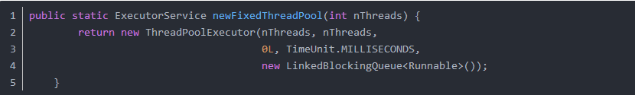
- FixedThreadPool的corePoolSize和maxiumPoolSize都被设置为创建FixedThreadPool时指定的参数nThreads。
- 0L则表示当线程池中的线程数量操作核心线程的数量时，多余的线程将被立即停止
- 最后一个参数表示FixedThreadPool使用了无界队列LinkedBlockingQueue作为线程池的做工队列，由于是无界的，当线程池的线程数达到corePoolSize后，新任务将在无界队列中等待，因此线程池的线程数量不会超过corePoolSize，同时maxiumPoolSize也就变成了一个无效的参数，并且运行中的线程池并不会拒绝任务。
FixedThreadPool的execute()的运行示意图：
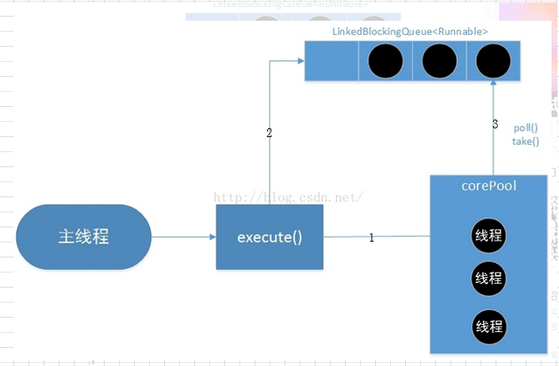

2. SingleThreadExecutor
适用场景：适用于需要保证顺序的执行各个任务；并且在任意时间点，不会有多个线程是活动的场景。
SingleThreadExecutor是使用单个worker线程的Executor。它的构造源码如下：
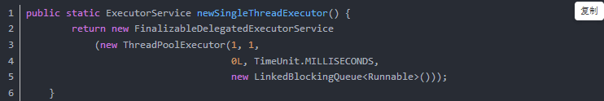
SingleThreadExecutor的corePoolSize和maxiumPoolSize都被设置1。
其他参数均与FixedThreadPool相同，其运行图如下：
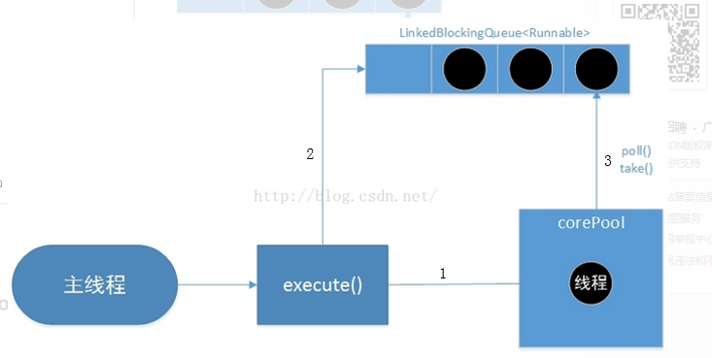

3.CachedThreadPool
适用场景：适用于执行很多的短期异步任务的小程序，或者是负载较轻的服务器。
CachedThreadPool是一个”无限“容量的线程池，它会根据需要创建新线程。下面是它的构造方法：
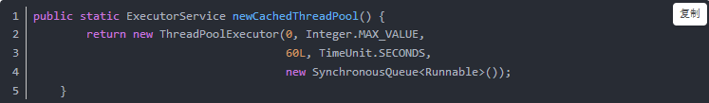
CachedThreadPool的corePoolSize被设置为0，即corePool为空；maximumPoolSize被设置为Integer.MAX_VALUE，即maximum是无界的。这里keepAliveTime设置为60秒，意味着空闲的线程最多可以等待任务60秒，否则将被回收。
CachedThreadPool使用没有容量的SynchronousQueue作为主线程池的工作队列，它是一个没有容量的阻塞队列。每个插入操作必须等待另一个线程的对应移除操作。这意味着，如果主线程提交任务的速度高于线程池中处理任务的速度时，CachedThreadPool会不断创建新线程。极端情况下，CachedThreadPool会因为创建过多线程而耗尽CPU资源。其运行图如下：

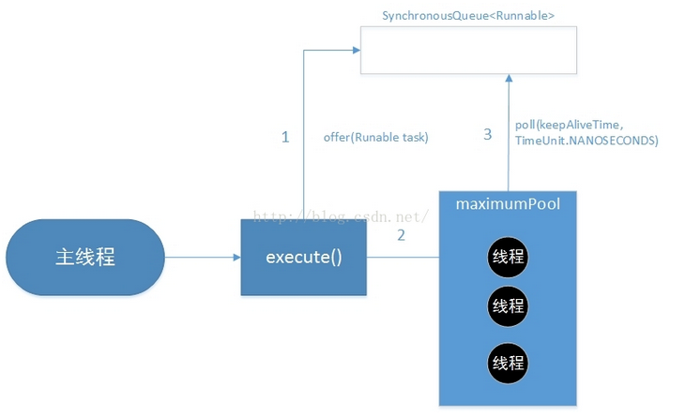
1.首先执行SynchronousQueue.offer(Runnable task)。如果当前maximumPool中有空闲线程正在执行SynchronousQueue.poll(keepAliveTime,TimeUnit.NANOSECONDS),那么主线程执行的offer操作与空闲线程执行的poll操作配对成功，主线程把任务交给空闲线程执行，execute()方法执行成功，否则执行步骤2;
2.当初始maximumPool为空，或者maxiumPool中当前没有空闲线程时，将没有线程执行SynchronousQueue.poll操作。这种情况下，线程池会创建一个新的线程执行任务。
3.当步骤2的线程执行完成后，将等待60秒，如果此时主线程提交了一个新任务，那么这个空闲线程将执行新任务，否则被回收。因此长时间不提交任务的CachedThreadPool不会占用系统资源。

4. ScheduledThreadPollExecutor
ScheduledThreadPollExecutor通常使用工厂类Executors来创建，继承自ThreadPollExecutor。他主要用来在给定的延时之后运行任务，或者定期的执行任务。ScheduledThreadPollExecutor的功能与Timer类似，但ScheduledThreadPollExecutor的功能更强大、更灵活。
适用场景：ScheduledThreadPollExecutor适用于需要多个后台线程执行周期任务，同时为了满足资源管理的需求而需要限制后台线程的数量的应用场景。
ScheduledThreadPollExecutor的任务传递示意图如图：
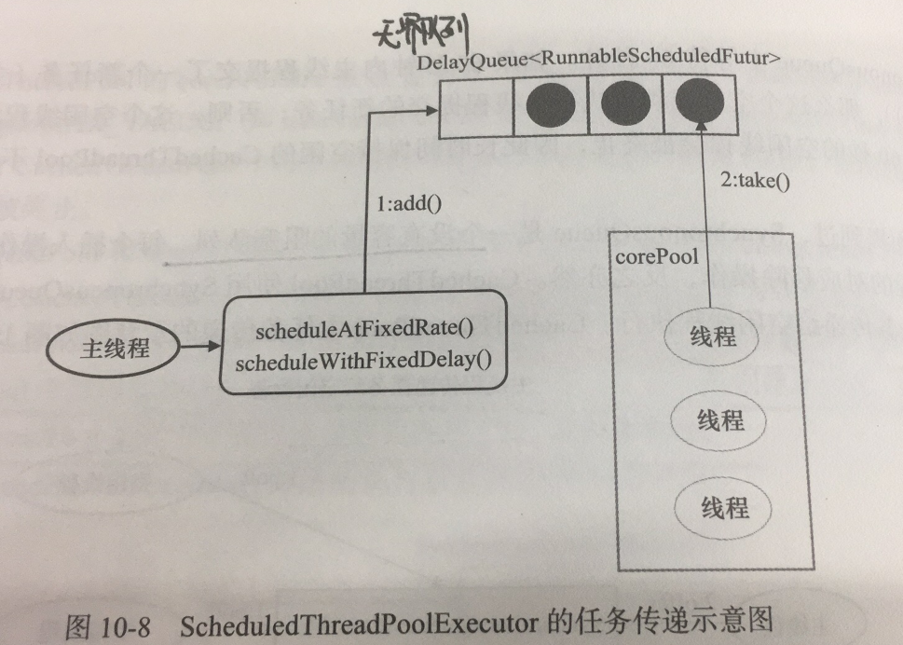
ScheduledThreadPollExecutor的执行主要分为两大部分。
1.当调用scheduleAtFixedRate()方法或scheduleWithFixedDelay()方法时，会向ScheduledThreadPollExecutor的DelayQueue添加一个实现了RunnableScheduledFutur接口的ScheduledFutureTask。
2.线程吃池中的线程从DelayQueue中获取ScheduledFutureTask，然后执行任务。

ScheduledThreadPollExecutor的任务执行步骤：
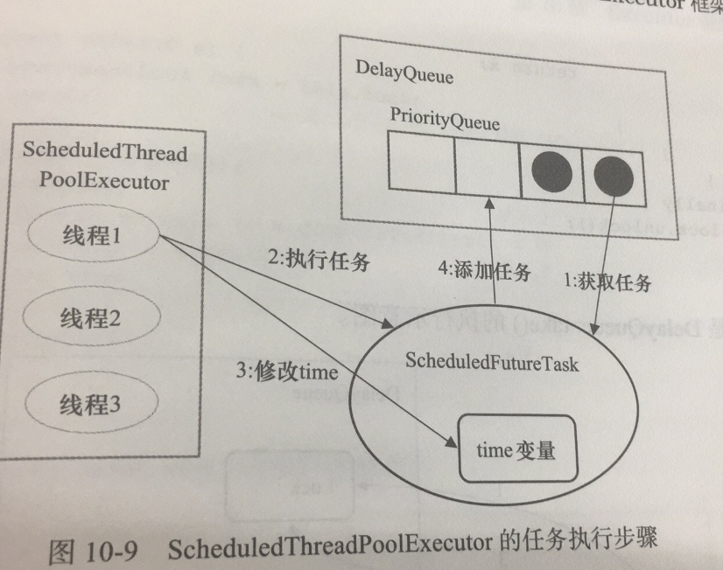

- 线程池，如何设计的，里面的参数有多少种，里面的工作队列和线程队列是怎样的结构，如果给你，怎样设计线程池？

如何设计线程池？
一个比较简单的线程池至少应包含线程池管理器、工作线程、任务队列、任务接口等部分。
线程是主要有四个部分组成：
（1）线程池管理类：主要用于实现创建线程和添加客户端请求的新任务，执行任务以及如何回收已经执行完任务的线程。线程池管理类的实现采用了单例设计模式，在线程池管理类中主要有增加任务的方法（addTask）、批量增加任务的方法（batchAddTask）、得到实例的方法（getInstanse）以及执行任务的方法（execute）。
（2）工作线程类：线程池中的线程，它主要用于处理任务队列中的任务。工作线程类也是一个线程类，它也实现了Runnable接口，在run()方法里面它首先判断任务队列里面是否有任务，如果没有就等待新任务加入，如果有任务就从任务队列中取出任务并执行，在线程池中可以设定工作线程的个数。
（3）任务类：定义任务的各种属性，以及要完成的操作。任务类（Task）其实就是一个线程类，它实现了Runnable接口，在run()方法里面可以定义任务要完成的操作。
（4）任务队列：按先来先服务的顺序用于存放新加入的任务，以便让工作线程来执行。任务队列用来存放要处理的任务，它使用了一个集合类，但是集合本质上是非多线程安全的，通常的类Map、Set以及List都不是线程安全的，当多个线程与集合进行数据交互时，为了使多线程安全，必须采取适当的措施，在文中通过Collections.synchronizedList将其转换为一个线程安全的类。
（5）通知机制：线程池需要一个类似信号量的通知机制：wait -notify：
工作线程调用wait阻塞在任务抓取上。主线程添加任务后，调用notify触发阻塞的线程。

Executor、Executors和ExecutorService区别
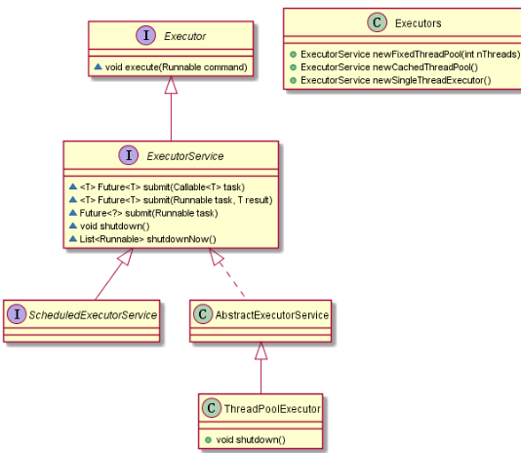
这三者均是 Executor 框架中的一部分。
Executor：
Executor是Java线程池的超级接口；提供一个execute(Runnable command)方法；我们一般用它的继承接口ExecutorService。
Executor 和 ExecutorService 这两个接口主要的区别是：
- ExecutorService 接口继承了 Executor 接口，是 Executor 的子接口 。
- Executor 接口定义了 execute()方法用来接收一个Runnable接口的对象，而 ExecutorService 接口中的 submit()方法可以接受Runnable和Callable接口的对象。
- Executor 中的 execute() 方法不返回任何结果，而 ExecutorService 中的 submit()方法可以通过一个 Future对象返回运算结果。
- ExecutorService 还提供用来控制线程池的方法。比如：调用 shutDown() 方法终止线程池。
Executors 类
- 提供工厂方法用来创建不同类型的线程池。比如: newSingleThreadExecutor() 创建一个只有一个线程的线程池，newFixedThreadPool(int numOfThreads)来创建固定线程数的线程池，newCachedThreadPool()可以根据需要创建新的线程，但如果已有线程是空闲的会重用已有线程。

关闭线程池（shutdown或者是shutdownNow）
可以调用线程的shutdown或者是shutdownNow方法来关闭线程池。
原理：它们的原理都是遍历线程池中的工作线程，然后逐个调用线程的interrut方法来中断线程，无法响应中断的任务可能永远无法终止。
区别：shutdown只是将线程池的状态设置成SHUTDOWN状态，然后中断所有没有正在执行的线程。
shutdownNow首先将线程池的状态设置成STOP，然后尝试停止所有正在执行或暂停任务的线程，并返回等待执行任务的列表。
两者调用后isShutdown(）方法均会返回true；
所有任务关闭后 isTerminaed（）方法才会返回true；
通常用shutdown方法来关闭线程池，如果任务不一定要执行完，则可以调用shutdownNow方法。

newFixedThreadPool此种线程池如果线程数达到最大值后会怎么办，底层原理。
如果在所有线程处于活动状态时提交附加任务，则在有可用线程之前，附加任务将在队列中等待。

ThreadPoolExecutor是做什么用的？为什么需要线程池？
线程池主要用来解决线程生命周期开销问题和资源不足问题。通过对多个任务重用线程，线程创建的开销就被分摊到了多个任务上了，而且由于在请求到达时线程已经存在，所以消除了线程创建所带来的延迟。这样，就可以立即为请求服务，使应用程序响应更快。另外，通过适当地调整线程池中的线程数目可以防止出现资源不足的情况。
1.以Java为例讲解，在Java中，如果每当一个请求到达就创建一个新线程，开销是相当大的。在实际使用中，每个请求创建新线程的服务器在创建和销毁线程上花费的时间和消耗的系统资源，甚至可能要比花在处理实际的用户请求的时间和资源要多得多。
2.除了创建和销毁线程的开销之外，活动的线程也需要消耗系统资源。如果在一个JVM里创建太多的线程，可能会导致系统由于过度消耗内存或“切换过度”而导致系统资源不足。为了防止资源不足，服务器应用程序需要一些办法来限制任何给定时刻处理的请求数目，尽可能减少创建和销毁线程的次数，特别是一些资源耗费比较大的线程的创建和销毁，尽量利用已有对象来进行服务。

线程运行完后会消失吗？线程运行完后处于什么状态？怎么知道线程处于什么状态？

Future接口

Future
Future就是对于具体的Runnable或者Callable任务的执行结果进行取消、查询是否完成、获取结果等操作。必要时可以通过get方法获取执行结果，该方法会阻塞直到任务返回结果。 Future类位于java.util.concurrent包下，它是一个接口。
Future接口是一个泛型接口，严格的格式应该是Future<V>，其中V代表了Future执行的任务返回值的类型。 Future接口的方法介绍如下：
1.boolean cancel (boolean mayInterruptIfRunning) 取消任务的执行。
该方法用来取消任务，如果取消任务成功则返回true，如果取消任务失败则返回false。参数mayInterruptIfRunning表示是否允许取消正在执行却没有执行完毕的任务，如果设置true，则表示可以取消正在执行过程中的任务。如果任务已经完成，则无论mayInterruptIfRunning为true还是false，此方法肯定返回false，即如果取消已经完成的任务会返回false；如果任务正在执行，若mayInterruptIfRunning设置为true，则返回true，若mayInterruptIfRunning设置为false，则返回false；如果任务还没有执行，则无论mayInterruptIfRunning为true还是false，肯定返回true。
2. boolean isCancelled () 任务是否已经取消。，任务正常完成前将其取消，则返回 true。
3. boolean isDone () 任务是否已经完成。需要注意的是如果任务正常终止、异常或取消，都将返回true。
4. get()
方法用来获取执行结果，这个方法会产生阻塞，会一直等到任务执行完毕才返回；
5.get(long timeout, TimeUnit unit)
指定时间获取结果。如果在指定时间内，还没获取到结果，就直接返回null。
也就是说Future提供了三种功能。
- 判断任务是否完成；
2）能够中断任务；
3）能够获取任务执行结果。
因为Future只是一个接口，所以是无法直接用来创建对象使用的，因此就有了下面的FutureTask。

FutureTask
Future的实现类有java.util.concurrent.FutureTask<V>即 javax.swing.SwingWorker<T,V>。通常使用FutureTask来处理我们的任务。FutureTask类同时又实现了Runnable接口，所以可以直接提交给Executor执行。
RunnableFuture继承了Runnable接口和Future接口，而FutureTask实现了RunnableFuture接口。所以它既可以作为Runnable被线程执行，又可以作为Future得到Callable的返回值。 Runnable注入会被Executors.callable()函数转换为Callable类型，即FutureTask最终都是执行Callable类型的任务。
1.FutureTask是Future接口的一个唯一实现类。
2.FutureTask实现了Runnable，因此它既可以通过Thread包装来直接执行，也可以提交submit给ExecuteService来执行。
3.FutureTask实现了Futrue可以直接通过get()函数获取执行结果，该函数会阻塞，直到结果返回。

